设计数学活动推动几何证明思路的生成
——以“证明举例”为例

南模初中 徐张帆

摘 要

平面几何在初中教学中具有举足轻重的地位，几何证明没有思路是学生面临的一大难题，而在课堂中设计合理、有效的数学活动能够通过观察、实际操作和解决问题等方式，帮助学生化抽象为具体，化繁为简，逐步生成证明思路，培养数学思维，解决几何问题。

关键词：初中数学、几何证明、数学活动

目 录
摘 要 I
1 引言 1
2 “证明举例”教学分析 1
2.1 实践案例的选择与分析 1
2.2 教材分析 1
2.3 学情分析 2
3 以数学活动推动几何证明思路生成的实践探究 2
3.1 问题导向，引出活动 2
3.2 动手操作，感受直观 3
3.3 图形运动，思路乍现 3
3.4 发散思维，灵活构造 4
4 实践成果与思考 6
4.1 数学活动运用合理，目标明确 6
4.2 数学活动问题引领，推动思维 6
4.3 铺设台阶推动“发生”，发挥主动 7
4.4教师把控体现主导，收放自如 7
5 结束语 8
参考文献 9

1 引言
在初中平面几何的教学过程中，由于几何具有较强的抽象性，而学生没有掌握正确的逻辑推理方法，就导致学生在几何证明时往往难以找到正确的思路，但几何证明思路的生成却是几何学习的关键。
数学活动是指人们学习数学、研究数学和应用数学的一系列实践性学习活动，旨在通过观察、实际操作和解决问题等方式，帮助学生建立数学概念，培养数学思维，提高解决实际问题的能力。数学活动的核心是学生积极参与课堂活动，注重与他人的合作与交流，积极思考问题，运用数学知识解决问题。
随着数学课程改革的深入推进，调动学生积极主动参与数学活动，在“做数学”的过程中理解数学知识的发生与发展，培养学生的核心素养，已经成为数学课堂教学的常用方法。数学活动有助于学生化抽象为具体，化繁为简，在一系列数学活动中将复杂、困难的问题分解为能解决的小问题逐个击破，逐步生成证明思路，来最终达到解决几何问题的目的。但教师设计数学活动，还需要结合教学内容和学生学情，找准目标，设置驱动问题，精心组织，及时总结才能充分发挥出其启导功能，而不是流于形式。

2 “证明举例”教学分析

2.1 实践案例的选择与分析
本文以沪教版八年级《19.2证明举例（6）》【例11】的教学为例。教材中将这道例题作为“倍长中线”法的典型例题，隶属于“运用图形运动的思想添辅助线”中的一种情形，但这题添加辅助线的思路特殊，在使用时灵活多变，学生如果没有弄清本质，会陷入只知辅助线名称，不知为何添线，不知何时添线，不知如何添线的“三不知”困惑中，所以将“构造中心对称的三角形”作为主题单独安排一课时，为此设计一系列数学活动，使学生在学习后“知其所以然”。

2.2 教材分析
本节课是论证几何的入门，是演绎推理的尝试，主要内容是“通过构造中心对称的三角形”来添加辅助线的思路，从构造边和构造角两个角度，分别涉及“倍长中线”和“添平行线”两种方法。学生经历了前几节课的学习后，对利用三角形全等和等腰三角形的性质证明线段和角相等有了初步的了解，对添加辅助线有了基本的概念，为本节课提供了知识支撑。
本节课的辅助线添法是重难点，学生只有理解了其实质，才能灵活、正确地解决问题，举一反三。

2.3 学情分析
学生在七年级学过的几何内容属于实验几何的范畴，还不是真正的论证几何的学习。他们虽然学过相关的性质与判定定理，但学生的个体差异较大；由于缺乏经验，学生对辅助线的理解也较为浅层，不少学生理不清添加辅助线的原因，说不清添加辅助线后的因果关系。
所以本节课教师通过设计一系列的数学活动，配合以“问题链”，来引导学生梳理证明思路，探究辅助线的本质，规范证明过程，细致剖析其中的因果关系，关注学生学习兴趣的引发和自信心的建立。

3 以数学活动推动几何证明思路生成的实践探究

3.1 问题导向，引出活动
在教学设计中，联系大单元，将教材中的【例11】进行了问题重组（见表 1），渗透排列组合的思想，以此问题导向本节课的核心数学活动。学生在活动中经历“判断命题—尝试证明—添线构造—严格证明”的思路初步生成过程。
表 1 问题的重组
教材原题 | 问题重组 | 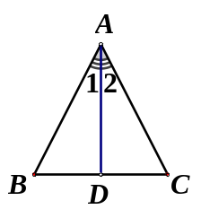
【例11】如图，  已知：BD=DC，∠1=∠2，  求证：AB=AC，AD⊥BC. | 【问题】如图，从下列四个条件中，任选两个作为题设，另两个作为结论，能构成几个真命题？简要说明理由。  ①AB=AC；②BD=DC；  ③AD⊥BC；④∠1=∠2.
【学生活动】
1.发现由“等腰三角形三线合一”可证得的真命题；
2.发现由“全等三角形的判定”可证得的真命题；
3.探究“如果②④，那么①③”是真命题吗？
设计意图：以“问题”的形式布置本节课的数学活动任务，通过教学内容的重组为学生提供一个以“判断命题”为主题的具有单元内容综合性的活动任务，体会有序排列的思想，从已学习的内容引入新课内容。最终引导学生围绕子活动：探究“‘如果②④，那么①③’是真命题吗？”展开新课探究。

3.2 动手操作，感受直观
要对命题真假进行判断，教师引导学生经历以下四个过程：
（1）观察。
（2）操作检验：如何比较线段AB、AC大小？试用纸张操作。
【学生活动】将三角形沿角平分线所在直线翻折，用叠合法比较AB、AC的大小（见图 1）。
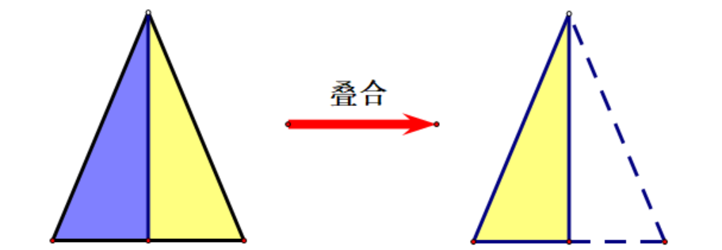
图 1
在操作比较的过程中，学生在形如等腰三角形的图形中无法判断是沿着中线还是角平分线翻折，此时教师引导学生在不等边三角形中进行尝试（见图 2），最终发现根据图形的对称性，应当沿着角平分线所在直线翻折，才能起到“叠合”的作用来比较线段大小。
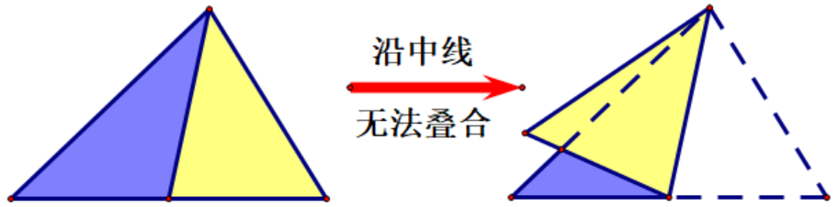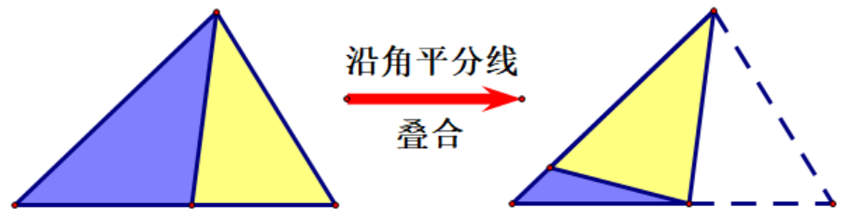
图 2
（3）合理猜想：由叠合法比较得AB=AC，此时AD⊥BC成立，故猜想该命题为真命题。
（4）论证猜想：我们如何证明两条线段相等？
设计意图：在学生“判断命题真假”遇到困难的情况下，设计叠合比较的数学活动，使学生经历“观察发现—叠合比较—大胆猜想—严格证明”的过程，通过动手操作帮助学生感受几何直观，会“用数学的眼光观察现实世界”，从而获得猜想；理解先猜想后证明的命题判断过程，会“用数学的思维思考现实世界”。

3.3 图形运动，思路乍现
为证明命题，学生需要从证明线段相等的方法入手思考本题的思路，其思路的特殊性正是本节课的重难点。首先，需要带领学生通过逻辑分析，理解该问题由直接证明（不添加辅助线）转换到添辅助线思路的原因；其次，带领学生确定添辅助线需要达到的目标是实现边、角的位置转移，从而发现我们现阶段需要开展的子活动是要进行图形的运动，通过数学活动解决探寻思路的问题，进而感受数学活动的合理性与必要性。
【分析问题】
学生：边边角对应相等的两个三角形不一定全等，无法直接证明△ABD≌△ACD。
教师：要证明两边相等，通过证明两个三角形全等是思路之一。还有其他证明方法吗？
学生：证明△ABC是等腰三角形，但缺少∠B=∠C的条件，因此无法证明。
教师：要证明两边相等也可以通过“等角对等边”这个思路。但此时我们发现，题目中有关角的条件是∠1=∠2，思考他们应处在什么位置，才能应用等角对等边？
【确定活动目标】
学生：要使∠1和∠2成为同一个三角形的两个内角。
【学生活动】通过移动∠1的位置，使这两个角成为一个三角形的两个内角
活动结果见表 2：
表 2
获得图形： | 分析图形：
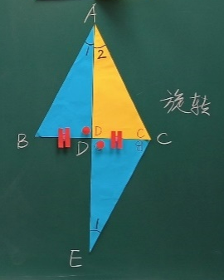 | 学生：△ABD绕着点D旋转了180°得到△DCE；由于DB=DC，所以点B与点C重合；而点A与点E重合，所以A、D、E三点共线；∠1转移到了∠E的位置，所以可以用“等角对等边”证明△ACE是等腰三角形，AC=CE。
设计意图：在“推理论证”的过程中，采用了从“已知”看“可知”和从“未知”找“需知”相结合的思考方法寻找思路，在分析过程中学生为形成思路而自发地对数学活动产生需求，明确活动目标，教师为学生开展数学活动提供相应的支持。在数学活动中，学生通过动手操作感受在添加辅助线过程中边、角位置转移的过程，理解在“图形运动”思想的指导下，构造或补全图形的重要性，经历思路的“发生”过程。

3.4 发散思维，灵活构造
获得辅助线思路后，学生容易发现，现在只需要通过证明△ABD≌△DCE，就能得到对应边AB=CE，最终证得AB=AC，那么证明全等还需要通过辅助线添加哪些条件，则是下一个子活动需要解决的问题，最终形成辅助线的添法。
教师：要证得AB=AC，此时只需证明AB=CE即可，如何证明？
学生：构造△ABD≌△ECD
教师：要证明△ABD≌△ECD已知哪些条件？还需要什么条件？
学生：已知一边一角，还需要角的另一边或任意一角。
（1）构造边：DE=AD
延长AD至点E，使得DE=AD，联结CE.
（2）构造角：∠1=∠E或∠B=∠BCE
教师：添加辅助线时直接添加角的条件我们不太熟悉，不妨想一想，还可以如何得到这两组角相等？
学生：作平行线。过点C作CE//AB，交AD延长线于点E.
教师：是否还能构造其他的全等三角形，也能实现边、角位置的转移？
【学生活动】通过移动∠2的位置，使这两个角成为一个三角形的两个内角，构造△ACD≌△EBD（见图 3）。  （1）构造边：  延长AD至点E，使得DE=AD，联结BE.  （2）构造角：  过点B作BE//AC，交AD延长线于点E. | 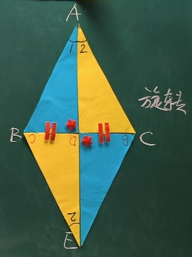  图 3
师生共同：归纳总结辅助线思路，通过变式练习，再进一步了解辅助线所需的条件、辅助线作法，理解其实质与目标。完成证明过程的书写。
设计意图：获得关于添置辅助线的思路后，引导学生发散思维，探索不同的解决问题方法，同学之间互相讨论、评议，进一步获得探究证题思路的经历，丰富演绎证明的经验。同时在“变”中找“不变”，体会四种方法的目标一致性，即通过构造中心对称的三角形来实现边、角的位置转移，深入理解辅助线的本质，遵循了学生的认知规律，让学生感受到知识的内化过程，最终能够灵活运用不同的方法解决几何问题。教师强调添置辅助线语言的规范表述，使学生会“用数学的语言表达世界”。

4 实践成果与思考

4.1 数学活动运用合理，目标明确
在课堂教学中设计数学活动与教学目标密不可分，合理运用数学活动可以用于推动数学知识的发生过程，使学生在做中学，获得更为深刻的知识理解和活动经验。数学活动虽然是教师提前设计的，但也是学生实际需要的，合理运用数学活动能帮助学生解决问题，尤其可以用于攻克教学重难点。在课堂教学中设计数学活动不仅具有知识目标方面的意义，更有其过程、情感目标方面的意义，通过数学活动能体会在知识的发生过程中所运用的数学思想与数学方法，学生就能在活动过程中培养数学思维，提高解决实际问题的能力。

4.2 数学活动问题引领，推动思维
要使得课堂中的数学活动能够落实教学目标，就要以具体、明确的问题为线索，问题的设置要以提升学生的认知、问题解决能力为目的，充分发挥每一个问题的作用，包括对教学内容推动的作用和对学生思维推动的作用等。
在本节课的一系列数学活动中，教师自上而下依次设置了（本节课的）本质问题、（核心数学活动的）驱动型问题和活动开展过程中具有推动作用的子问题，用问题引领数学活动的有序、有效开展，并用数学活动达到解决问题，即生成证明思路的目的，活动与问题相辅相成，表 3是本节课关键数学活动所对应的引导性问题。
表 3
问题引领 |  | 数学活动
本质  问题 | 如何利用“图形运动”的思想添加辅助线解决几何问题？ | 核心  活动 | 探究从四个条件中，任选两个作为题设，另两个作为结论，能构成几个真命题？
驱动型  问题 | 【问题】中“如果②④，那么①③”是真命题吗？为什么？ | 核心  活动 | 探究从四个条件中，任选两个作为题设，另两个作为结论，能构成几个真命题？
子问题 | （1）该命题是否为真命题？ | 子活动  1 | 判断命题真假：  （1）观察；  （2）用纸张操作检验：比较线段AB、AC的大小；  （3）合理猜想；  （4）证明猜想。
子问题 | （2）用直接方法（不添加辅助线）能否证明这个真命题？ | 子活动  2 | 分析命题的条件和结论
子问题 | （3）通过添加辅助线需要达到什么目标？ | 子活动  3 | 确定活动目标：  转移∠1和∠2的位置，使之成为同一个三角形的两个内角。
子问题 | （4）如何添加辅助线？ | 子活动  3 | 开展活动：用纸张操作移动∠1、∠2的位置，使这两个角成为一个三角形的两个内角，形成辅助线。
子问题 | （5）如何书写辅助线？ | 子活动  4 | 学生讨论、评议：得到转移边和转移角两个角度、四种辅助线作法。
子问题 | （6）如何证明这个命题？

4.3 铺设台阶推动“发生”，发挥主动
本节课的辅助线添法作为学生的一个思维难点，教师要带领学生在学习活动中经历自己定思路、选方法的过程，是发挥学生的自主性和主体作用，这些活动是教师不能够替代的，但学生会不断出现问题，此时教师是学生问题的“听众”和指引者，要时刻关注学生的思维动向。教师分别在学生判断命题真假遇到问题时，在对转移边角位置感到迷茫时，组织学生开展动手操作活动，来帮助学生找到合适的方法；在学生采用的方法不同时，通过组织学生之间的讨论、评议活动，帮助学生发现问题、开阔思路、方法择优、及时修正，尊重个体的价值取向，遵循教学规律，在预设中生成，在生成中变化，使得学生能从不同角度去思考问题，解决问题。

4.4教师把控体现主导，收放自如
新课标要求以学生为教学活动的主体，但同时也要发挥教师的主导作用。
本节课知识“发生”过程的把控是由“问题串”实现的，而教师的语言是对学生的学习结果的提问追问、归纳概括，引导学生去倾听、交流、探索、总结，是学生学习活动的一种提炼。例如本节课中教师在学生进行数学活动过程中，逐步提炼出学生发现的辅助线思路、目标、作法和条件，并最终在板书上呈现，在把握方向的情况下充分给予学生思考的空间，也能使得学生逐步达到教学目标，而不是去主观讲授知识。

5 结束语
数学活动的过程作为数学教学的内容是新课程改革的教学理念。新的课程改革给教学一种不同以往的思路，注重知识的“发生”过程，给教师一项挑战，也是一个舞台，如何通过设计与实施教学活动，让学生逐步具备“数学的眼光”“数学的思维”，需要我们不断的探索实践、反思总结，才能不断进步，不断落实新课标的要求。经过实践，本节课获得了较为可观的教学效果，但作为教师，我们不仅要通过这一堂课中的数学活动帮助学生生成思路，更要教会学生如何在日常学习中自发地构思这样的数学活动，理解其中的数学思想，提升数学思维能力。

参考文献

[1]董嘉威. 人教版初中数学教科书“数学活动”分析与案例研究[D]. 天津师范大学,2020.
[2]李凡，江伟，廖品春著. 数学教学设计与案例分析[M]. 长春：吉林人民出版社, 2022.09.
[3]李贤文. 浅谈数学知识发生过程的教学[J]. 新课程学习,2011(8):85-85.
[4]孙呈凤,王鹤颖,彭艳贵. 基于发生教学法的初中几何概念教学的分析——以“三角形重心”为例[J]. 鞍山师范学院学报,2022,24(4):32-36.
[5]吴勇. 数学活动在初中奠基教学中的应用研究[D]. 上海师范大学,2018.
[6]肖栋坡,宁连华. 基于数学活动的探究教学——陶维林老师“轨迹问题的探求”课例研析[J].教学月刊:中学版(教学参考),2010(10):3-5.
[7]张震. 数学知识发生过程的教学探索[J]. 数学之友,2012(20):29-31.
[8]中华人民共和国教育部. 义务教育数学课程标准(2022版)[M]. 北京: 北京师范大学出版社, 2022.

